TP 5 Mise en page d’in site

1)

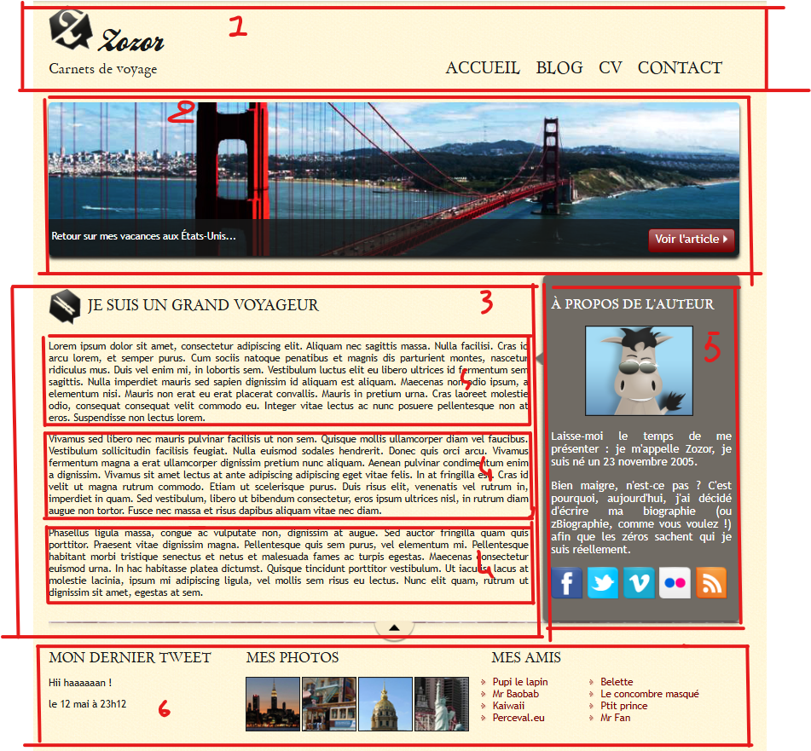

1 : header (en-tête)

2 : nav (navigation)

3 : main (contenu)

4 : section (section)

5 : aside (contenu complémentaire)

6 : footer (pied de page)

2)

3) Les 6 lignes repérés permette de modifié le texte sur le bouton rouge de l’image de la bannière